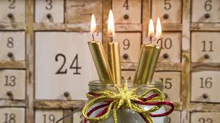
Quartalsplan 3. Klasse vom 12. Oktober – 22. Dezember 2020

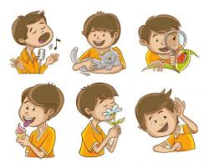 | NMG:  Erdgeschichte:  Dinosaurier  Sinne/Sinnesorgane/Sinnesleistung  Weihnachten: Adventsritual  Zusammenleben, Freundschaft  (mit Schulsozialarbeiterin)
Mathematik:  Lehrmittel Mathwelt  Zweiwochen- Themenpläne zu Geld, addieren und subtrahieren, multiplizieren, Längen und Flächen und Zeit  Denkschule und Blitzrechnen |  |  | Deutsch:  Sprachstarken 3:  Verb, Nomen  Vom Sprechen und Zuhören  Briefe schreiben  Lesestunde: Lesetraining, Pultbuch  Weiterentwickeln der Basisschrift
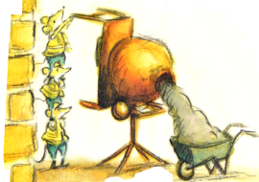
Besondere Daten:
20. Oktober: Schulhaus-OL
23. Oktober: Schulzahnpflege mit Frau Eggimann
23. Oktober: Erzählnacht (freiwillig)
13. November: Besuch des Theaters "Räuber Hotzenplotz" in der Remise Bühni Jegenstorf
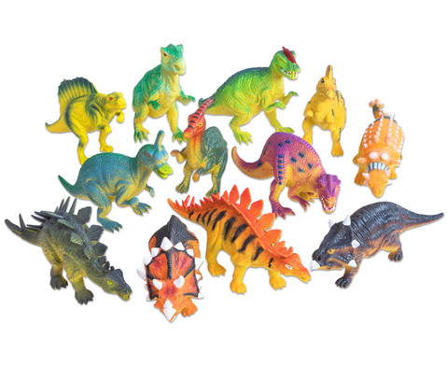
25. November: Besuch im Kunstmuseum Bern
23. Dezember: Schulweihnachten
Obligatorisches Standortgespräch: Dezember - Februar
Ferien: 24. Dezember 20 bis 10. Januar 21

Herbstliche Grüsse
Simone Badertscher, Jrene Studer

